Web du lịch trong nước

**Nhóm thực hiện : <N0436>**

**Tổng quan**

1.Tổng quan về đề tài:

Nền kinh tế các nước trên thế giới đang phát triển mạnh mẽ, trong đó có cả Việt Nam. Đặc biệt ngành du lịch của Việt Nam đóng góp một phần không nhỏ trong số đó.

Trong thời đại mà internet đã trở nên phổ biến trong mọi lĩnh vực kinh tế, văn hóa,chính trị, xã hội thì việc quảng bá hình ảnh du lịch trên các trang mạng là việc cần thiết để thu hút sự chú ý của khách hàng. Đặc biệt việc ứng dụng công nghệ thông tin trong công ty du lịch nhằm nâng cao chất lượng quản lý và quảng bá thương hiệu tới mọi khách hàng.

2.Ý nghĩa:

* Đảm bảo tính hiệu quả và nghiêm túc trong quá trình quản lý thông tin của công ty.
* Biết thêm nhiều thông tin về các tour du lịch trong nước hơn qua trang web.
* Tiện lợi trong quá trình tìm hiểu và không mất thời gian.
* Cập nhập thông tin về các tour khác nhau một cách nhanh chóng.

3.Mục đích xây dựng trang web:

Thiết kế web du dịch đảm bảo tính tiện dụng đối với cả người dùng lẫn người quản trị. Nội dung và cách trình bày của web phải rõ ràng rành mạch và dễ sử dụng.

**Chức năng của web**

* **Đối với nhóm người dùng Khách viếng thăm (Guest):** 
  + Đăng ký tài khoản khách hàng của hệ thống (thông tin đăng ký ít nhất là 5 thông tin).
  + Xem thông tin các tour như các tour đang hot hoặc xem theo vùng miền.
  + Xem thông tin chi tiết theo từng vùng miền và chi tiết các tour trong vùng miền đó.
  + Đặt tour mà khách hàng muốn đi.
  + Tìm kiếm cơ bản:
* **Đối với nhóm người dùng khách hàng (Customer):** 
  + Đăng nhập hệ thống khách hàng
  + Xem thông tin các tour như các tour đang hot hoặc xem theo vùng miền.
  + Xem thông tin chi tiết theo từng vùng miền và chi tiết các tour trong vùng miền đó.
  + Đặt tour mà khách hàng muốn đi.
  + Tìm kiếm cơ bản:
* **Đối với nhóm người dùng quản trị (Admin):**
  + Đăng nhập hệ thống quản lý
  + Quản lý các tài khoản của người dùng (Xóa). Lưu ý: không xóa tài khoản Admin hiện đang sử dụng.
  + Quản lý danh sách các tour (Thêm, Xóa, Sửa)
  + Quản lý đơn đặt hàng chưa đi ( Sửa)
  + Quản lý đơn đặt hàng khách đã nhận.

**Sơ đồ trang web**

*Sơ đồ trang web ứng với từng loại người dùng*

*Sử dụng Microsoft Visio hoặc các phần mềm vẽ biểu đồ khác*

**Đối với người khách hàng**



**Đối với quản trị viên**

**Cơ sở dữ liệu**

**Phân tích**

*Ứng với từng chức năng của website, phân tích các thành phần sau:*

* *Mô tả giao diện của trang*
* *Các chức năng thực hiện trong trang*
* *Các thành phần liên quan được lưu trữ trong CSDL.*

*Sau đây là ví dụ:*

**Phần người dùng**

**Trang chủ**

***Giao diện***

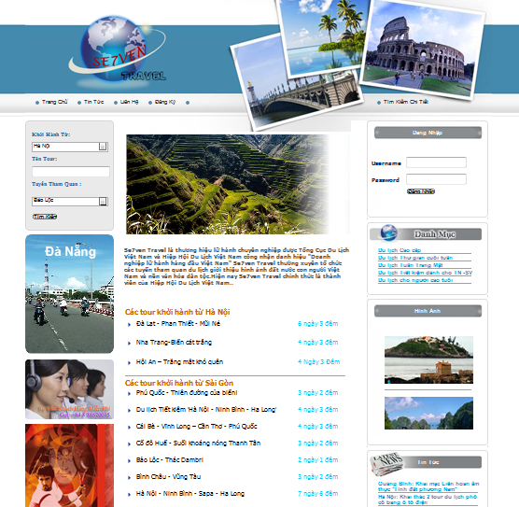

***Phân tích***

Tổng quan

* Liệt kê tất cả các tour trong website bao gồm các thồng tin như:
* Địa điểm khởi hành
* Tên tour
* Thời gian đi

Dữ liệu

* Lấy thông tin từ bảng Tour(T) và bảng LoaiTour(Lt) tương ứng với các thuộc tính:
* Lt.NoiXuatPhat
* T.TenTour
* T.ThoiGianDi
* Với thuộc tính T.ID_LoaiTour=Lt.ID_Loai

**Danh sách tour**

***Giao diện***

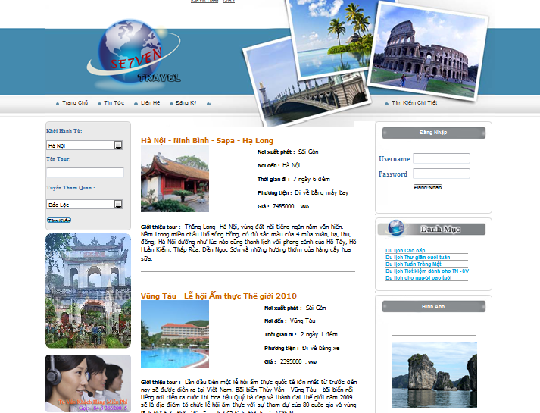

***Phân tích***

Tổng quan

* Liệt kê các tour theo loại bao gồm các thông tin như:
* Tên tour
* Nơi xuất phát
* Giá tour
* Loại tour
* Thời gian đi
* Phương tiện đi
* Giới thiệu ngắn gọn

Dữ liệu :

* Lấy thông tin từ bảng Tour(T) và bảng LoaiTour(Lt) tương ứng với các thuộc tính:
* T.TenTour
* Lt.NoiXuatPhat
* T.GiaTour
* Lt.TenLoaiTour
* T.ThoiGianDi
* T.PhuongTienDi
* T.GioiThieu
* Với thuộc tính T.ID_Loaitour=Lt.ID_LoaiTour

**...**

**Phần quản trị**

*Mô tả các chức năng ở phần quản trị website*

**Các chức năng nâng cao**

*Mô tả các chức năng nâng cao đã thực hiện được trong đồ án.*

**Tài liệu tham khảo**

*Liệt kê các tài liệu tham khảo đã sử dụng trong đồ án.*